INTERAGINDO COM O TERMINAL

- LIMPAR O QUE FOI ESCRITO NO TERMINAL? **clear**:

Antes:

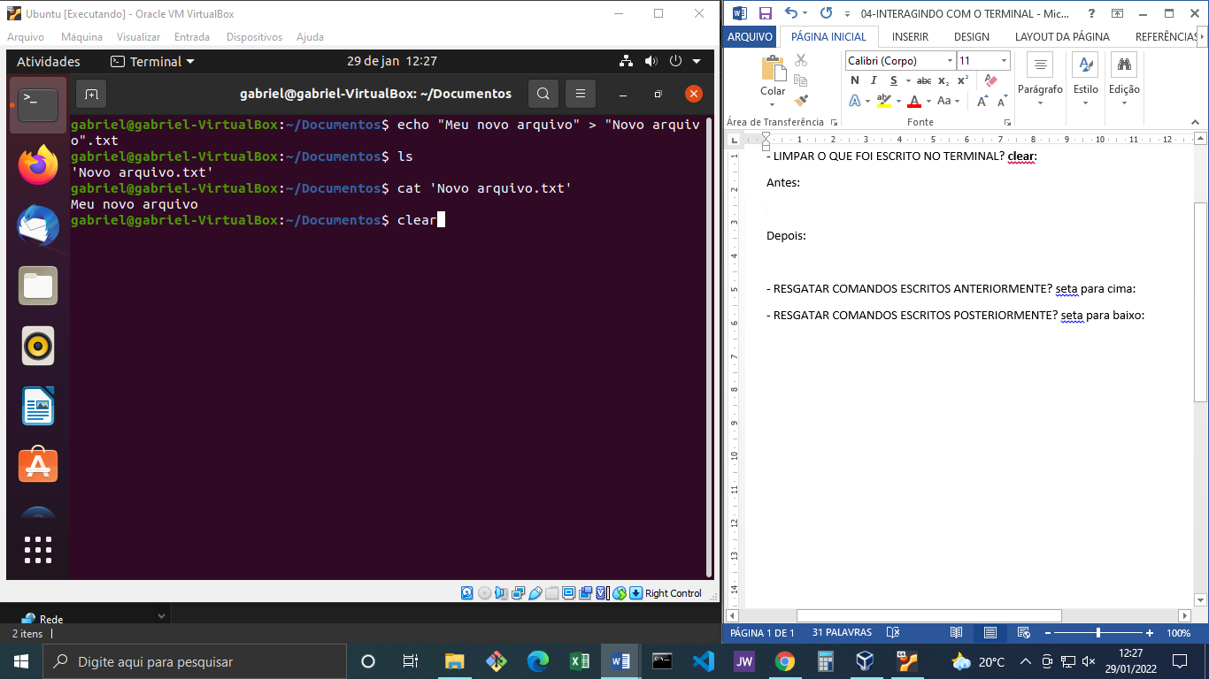

Depois:

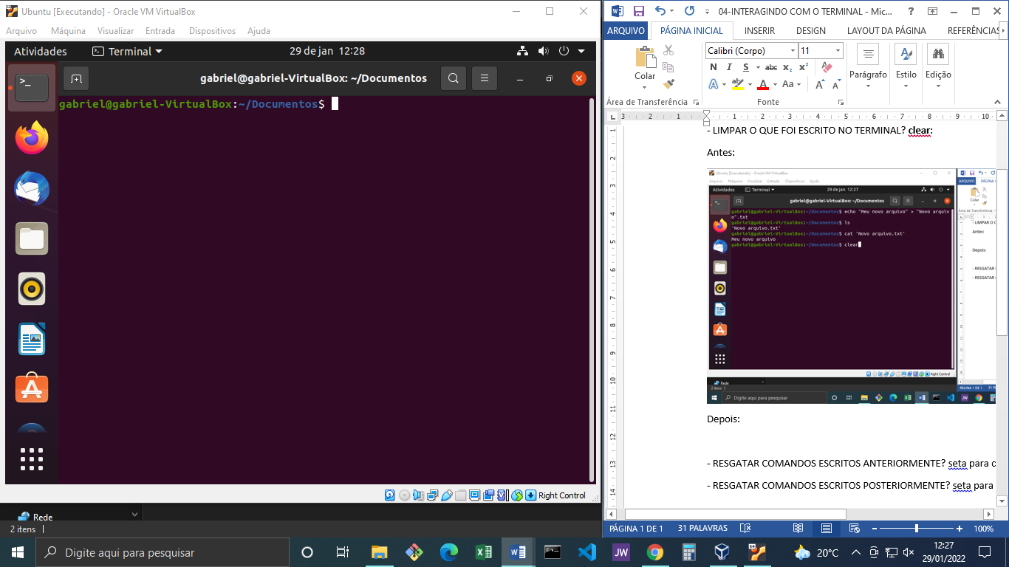

- RESGATAR COMANDOS ESCRITOS ANTERIORMENTE? seta para cima:

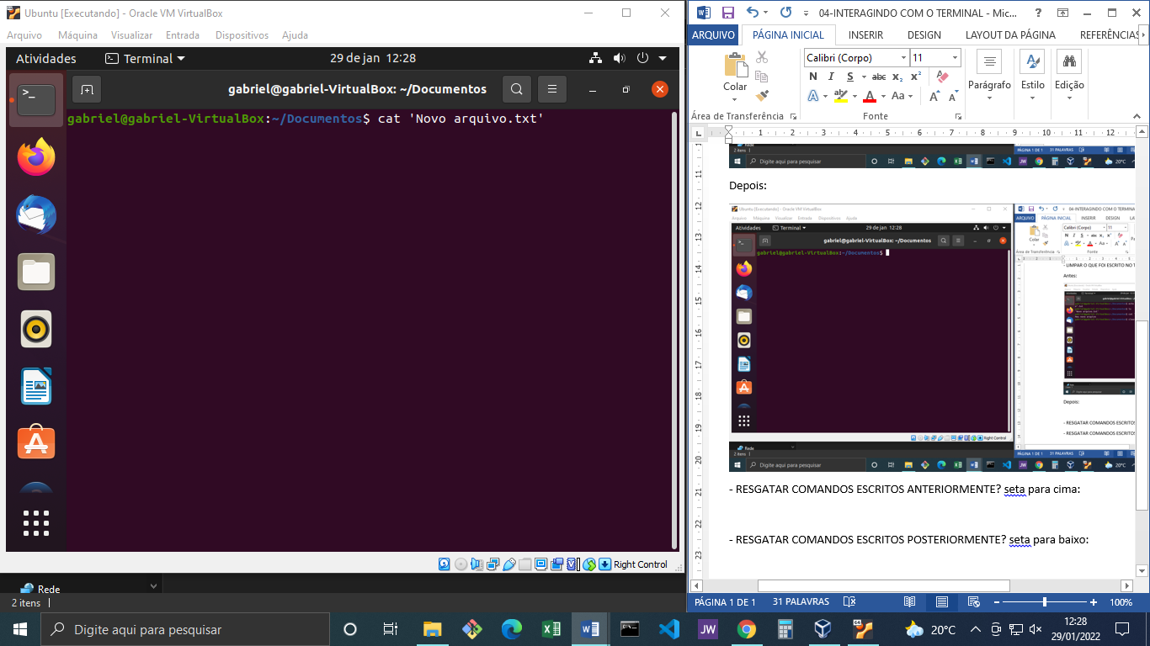

- RESGATAR COMANDOS ESCRITOS POSTERIORMENTE? seta para baixo:

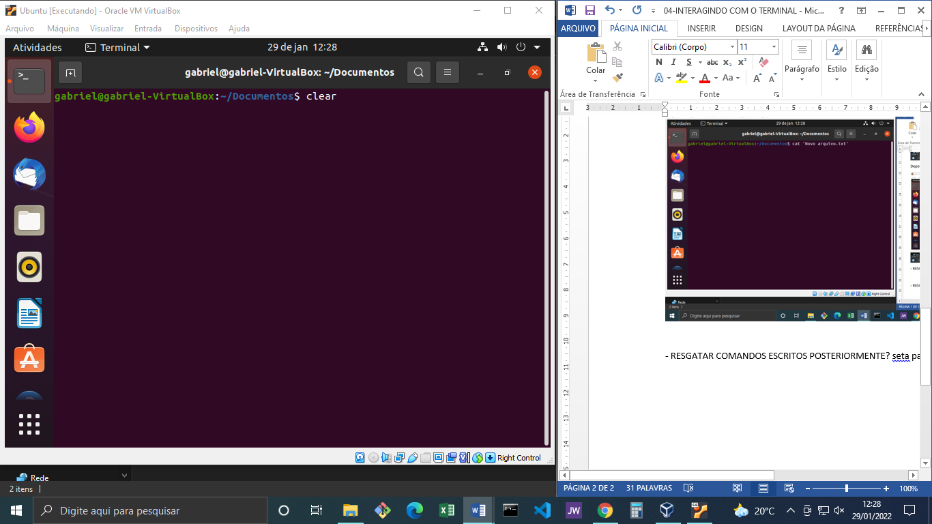

- COMPLETANDO COMANDOS A PARTIR DE UM PREFIXO:

Caso tenhamos escrito um comando anteriormente, podemos somente escrever o prefixo do comando e apertar “tab”, que o terminal vai completar o comando para nós imitando um comando anterior que tenha o mesmo sufixo...

Antes:

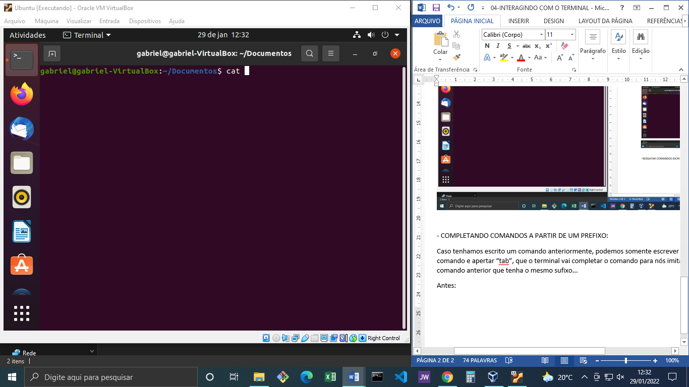

Depois:

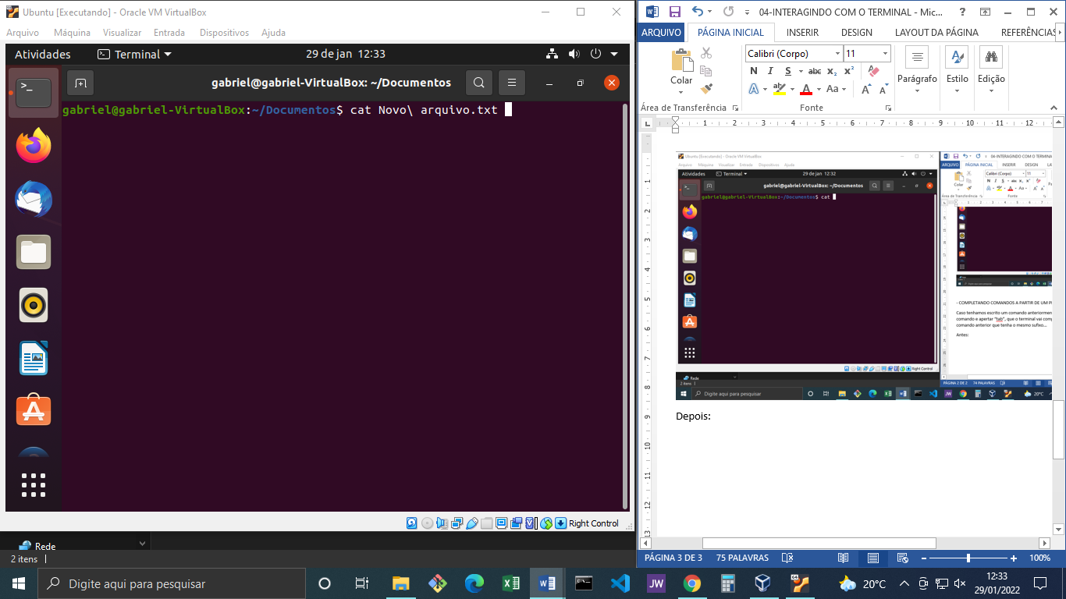

- COMO APRENDER SOBRE COMANDOS? **man “comando”**:

Antes:

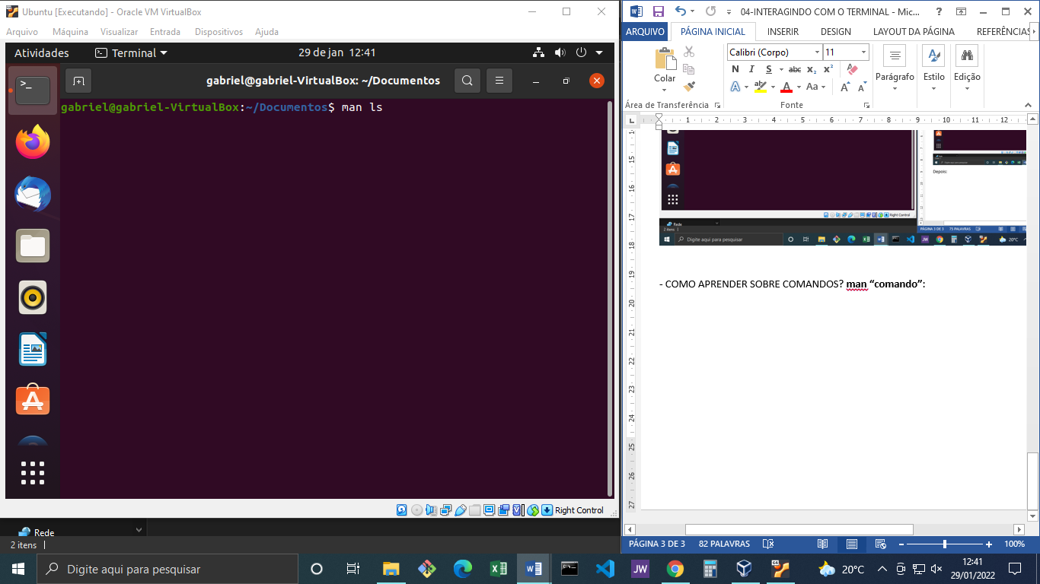

Depois, note que entra numa espécie de novo terminal com todos os detalhes sobre um determinado comando. Para sair desse terminal basta escrever quit ou simplesmente “q”:

